Сокращение экипажей скорой помощи в столице Украины
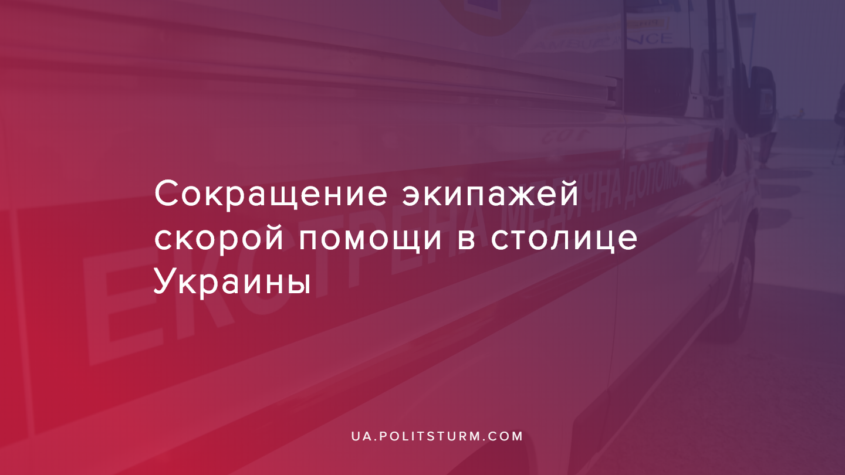

Оригинальная статья
2020-02-07
4 мин. на чтение

Во вторник, 4 февраля, медики столичной скорой помощи в очередной раз вышли на митинги под КМДА и ВР – из-за сокращения 1 февраля 2020 года количества выездных бригад на 50 экипажей.
“И это в разы уменьшает шансы каждого из пациентов выжить«, — утверждает старший врач Центра экстренной медицинской помощи и медицины катастроф города Киева, председатель профсоюза Наталья Ивановна Стахова.
Этим протестом медики скорой, по их словам, стремятся как защитить свои трудовые права, интересы пациентов, а также добиться человеческих условий труда и увеличения мизерной зарплаты. Медики выразили недоверие новоизбранному директору Центра экстренной медицинской помощи и медицины катастроф г.Киева А.В. Вершигоре и его администрации.
«К сожалению, когда проводился конкурс на должность директора, — продолжает Наталья Стахова, — мнение коллектива вообще не было услышано. Мы обращались во все инстанции, были в КГГА, в Департаменте, под ВР, в Офисе президента. У нас принимают наши обращения, фиксируют, но диалога с администрацией у нас до сих пор нет. Все наши проблемы решаются только в письменном виде. Но это просто отписки.”
За последнее время, в результате провального руководства администрации, было уволено большое количество людей. Люди уходят из-за низкой зарплаты. Так, врач после института получает 3900 грн, а фельдшер после медицинского колледжа – 2900 грн. При этом выездной персонал спасает жизни каждый день, в любую погоду. На бригады постоянно нападают, они попадают в ДТП. И не имеют никакой защиты.
Так, 13 октября 2019 года одна из бригад Центра экстренной медицинской помощи погибла во время выполнения своих обязанностей. Однако семьи погибших до сих пор не получили никаких средств от Фонда социального страхования. А у погибшей фельдшера осталась пятилетняя дочь.
“Мы не имеем защиты и в случае нападения на бригаду. Раньше у нас была тревожная кнопка непосредственно на рации. Однако ее уже давно убрали. Да и в последний раз они были закуплены в 2002 году. Если происходит нападение на бригаду, то кто-то из бригады должен успеть позвонить диспетчеру и сообщить о нападении. Диспетчер, в свою очередь, звонит на 102, где ему задают большое количество вопросов. И только потом выезжает полиция. За это время может произойти все, что угодно”, — говорит Стахова.
Бригады не будут защищены и в случае осмотра пациента с коронавирусом. Есть только эпидукладка, которая точно не защитит.
В связи с тем, что большое количество людей увольняются, начались опоздания на вызовы, потому, что на машинах, которых в Центре достаточно, некому выезжать.
На сегодня по факту у них 160 бригад в суточном режиме, и 130 – в ночном. Этого недостаточно: согласно нормативам, в Киеве их должно быть одна бригада на 10 тысяч населения. При этом, как свидетельствуют написанные нашей администрацией письма, с 1 февраля она отказывается еще от 50 бригад. И это прямая угроза жизни и здоровью киевлян, которым не будет своевременно оказана необходимая медицинская помощь.
“Сверхтяжелыми являются и условия труда. Так, закупленная администрацией форма, не соответствует стандартам работы в экстренной медицинской помощи, — продолжает Наталья Стахова. — Зимой в ней холодно, летом – жарко. Капитальные ремонты в наших отделениях (а их 22) не проводятся. Как правило, отделения находятся в каких-то зданиях. Хорошо, если это поликлиника или другое медучреждение. Но подавляющее большинство расположены на первом этаже в общежитиях и жилых зданиях. И в этих помещениях, чтобы там были хоть какие-то санитарно-гигиенические условия, сотрудники делают ремонты за свой счет. К Евро-2012 было отремонтировано отделение №1. Но в 8, 12, 13-м – просто разруха.”
С 1 сентября 2018 года в Центр экстренной медицинской помощи и медицины катастроф присоединились отделения неотложной помощи. С того момента и до сих пор они выезжают только на квартирные вызовы. Не выезжают на любые уличные и тяжелые, даже на квартирные тяжелые вызовы. При этом получают такие же проценты надбавок — 20 и 20 (%), за напряженность, за загруженность, за сложность. Они являются бригадами экстренной медицинской помощи, но полноценно свою функцию не выполняют.
Кроме того, выезжают на вызовы на машинах, в которых нет возможности госпитализировать. Таким образом получается, что государственные средства тратятся дважды. Например, выехав на вызов «боли в животе», бригада обнаруживает, что у пациента – острый аппендицит и его необходимо срочно забирать. Бригада неотложной помощи вызывает к себе другую бригаду, которая может это сделать. То есть на одного пациента дважды используются средства.
С 1 апреля планируется переход вторичных медуслуг на другую форму в рамках пресловутой медреформы. Медики не знают, как все будет финансироваться. Несмотря на внедряемый принцип “деньги идут за пациентом”, врачи первички, где изменения уже произошли, говорят, что зарплаты персонала зависят непосредственно от руководства. Люди не имеют стабильности, не видят перспектив и люди продолжают увольняться.
“Очень хочется, чтобы к нам было какое-то уважение и понимание. Ведь, несмотря на любые условия – погодные или эмоциональные, мы ежедневно спасаем жизни. И мы хотим это делать и в дальнейшем”, — говорит Стахова.
Капиталистическое государство планомерно уничтожает систему здравоохранения, частью которой является служба экстренной медпомощи, как социальную гарантию, сокращая и перенося качественное обслуживание в коммерческие медучреждения. Сегодня получить качественную медпомощь и лечение бесплатно — уже практически невозможно. Медицина становится платной услугой, больницы и в периферии, и в крупных городах из-за нерентабельности постепенно закрываются, увольняется медперсонал — все, чтобы снять нагрузку с бюджета страны, а значит сократит издержки. Это наносит удар не только по остающимся без работы медработникам, но и по всем людям, не имеющим возможности пользоваться услугами частных клиник, а это большинство граждан страны.
Ситуация будет усугубляться с дальнейшим внедрением медреформы. Десятки тысяч сотрудников медицинской сферы будут лишены работы и сотни тысяч людей останутся без обслуживания в результате оптимизации и коммерциализации медицины — это естественный процесс при капитализме. Поэтому, единственным выходом будет лишь уничтожение самого капиталистического уклада и построение социалистического общества, где медобслуживание будет доступно каждому человеку, а труд врачей и медперсонала будет достойно вознаграждаться.

Источники:
- https://glavnoe.ua/news/n357016462-v-kieve-bastujut-vrachi-skoroj-pomoschi
- https://rabcom.info/2020/02/04/v-kieve-vrachi-skoroj-pomoshhi-protestujut-protiv-rezkogo-sokrashheniya-kolichestva-vyezdnyh-brigad/

Оригинальная статья

